

本科实验报告

课程名称： | 计算机组成与设计
姓 名： | 张序鸿
学 院： | 竺可桢学院
专 业： | 计算机科学与技术
学 号： | 3230103265
指导教师： | 杨莹春

2024 年 12 月 13 日

浙江大学实验报告

课程名称： 计算机组成与设计 实验类型： 综合
实验项目名称： 流水线处理器集成
学生姓名： 张序鸿 专业： 混合班 学号：3230103265
指导老师： 杨莹春、潘之杰 助教： 马致远
实验地点： 东4-509 实验日期： 2024年 12 月 11 日

- 实验目的和要求
1. 理解流水线CPU的基本原理和组织结构
2. 掌握五级流水线的工作过程和设计方法
3. 理解流水线CPU停机的原理
4. 设计流水线测试程序

二、实验内容和原理
内容：
任务一：集成设计流水线CPU，在Exp04的基础上完成
·利用五级流水线各级封装模块集成CPU
· 替换 Exp04的单周期CPU为本实验集成的五级流水线CPU
任务二：设计流水线测试方案并完成测试

原理：
2.1 五级流水线 – 具体操作
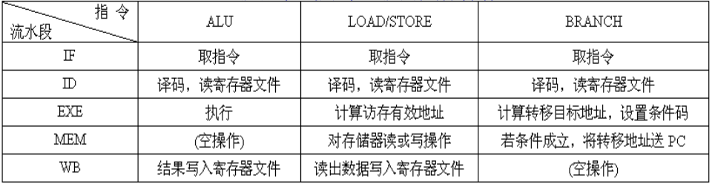
五级流水线主要分为IF（取指）、ID（译码）、EXE（执行）、MEM（内存读写）、WB（寄存器读写）：
连续指令对应五级流水线时空图：
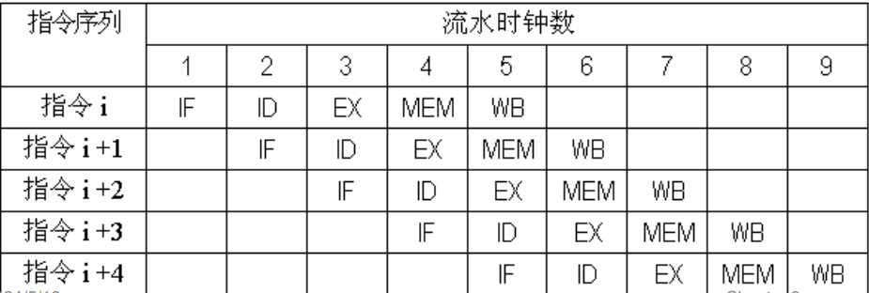
2.2 五级流水线Datapath
Pipeline流水线构建的Datapath区别单周期CPU中的Datapath在于增加了若干寄存器（如IF_reg_ID、ID_reg_EX、EX_reg_MEM、Mem_reg_WB），它们负责储存5个流水线上一级的数据，从而实现每个时钟都能读取一条指令，并将上一级的数据传递到下一级。
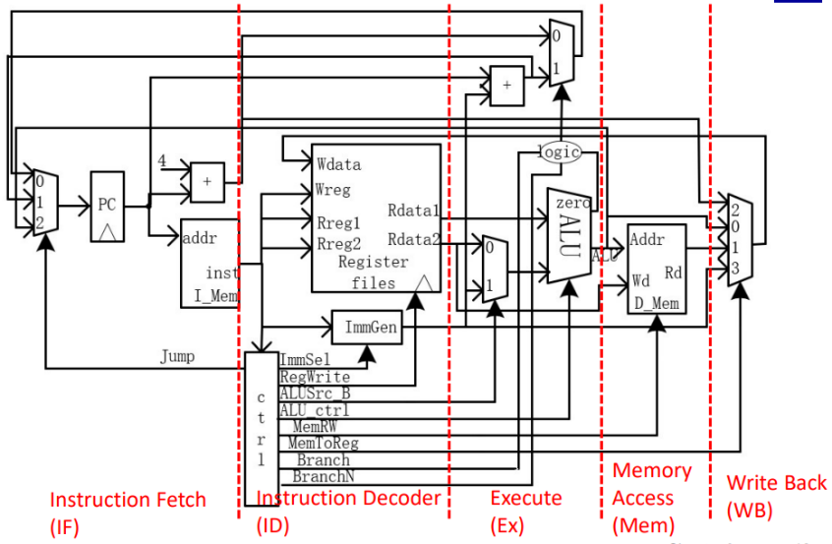

（1）Instruction Fecth（IF）：
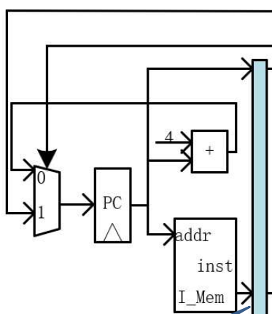
IF：取指阶段涉及程序计数器（PC）和指令存储器（I_Mem），程序计数器输出作为地址从指令存储器中读取指令。
IF_reg_ID：暂存指令、PC，以待下一级使用。

（2）Instruction Decoder（ID）：
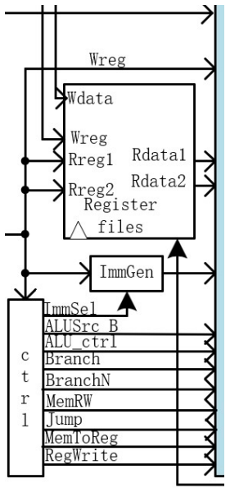
ID：译码阶段涉及寄存器堆（RegisterFiles）和译码器（SCPU_ctrl）、立即数生成单元（ImmGen）。
从寄存器堆可以读取操作数后，译码器对指令进行解析产生各种各种控制信号，立即数生成单元根据控制信号和输入指令生成各种类型的立即数。
ID_reg_Ex：暂存PC值，寄存器读取的数据（rs1，rs2），立即数和控制信号以待下一级使用

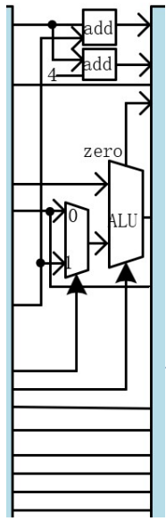
（3）Execute （Ex）：

Ex ：执行阶段涉及运算单元（ALU）它获取操作数并完成指定的算数运算或逻辑运算。

Ex_reg_Mem: 暂存运算结果和控制信号，以待下一级使用。

（4）Memory Access （Mem）：
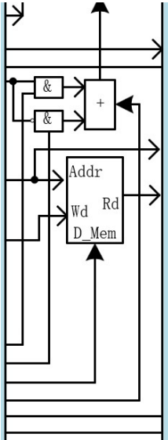
Mem：存储器访问阶段涉及数据存储器 （D_Mem），Load\Store指令对数据存储器进行读或写。

Mem_reg_WB：暂存存储器结果 和控制信号，以待下一级使用

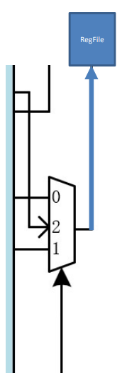

（5）Write Back （WB）：
WB：写回阶段涉及寄存器堆（RegisterFiles），将ALU的运算结果、存储器输出结果、PC+4写回到寄存器堆。

此处不存在寄存器，写回阶段结束，一次完整的五级流水线操作完成！

2.3 五级流水线SCPU_ctrl
流水线的控制信号同单周期CPU一样，来自于对指令的译码操作输出。
不同点在于流水控制信号会根据每阶段的不同功能部件选择性控制输出，本阶段用不到的信号会暂存于寄存器，并逐级传递下去。

（1）IF 控制：
取指阶段，读指令存储器和写PC值永远有效，无需控制信号。

（2）ID 控制：
译码阶段，立即数生成单元需要根据指令类型产生对应输出，由控制信号ImmSel信号输出；其他信号暂存寄存器。

（3）Ex 控制：
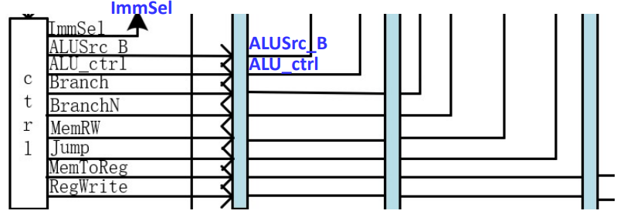
执行阶段， ALU的操作和第二个操作数Src_B需要选择，由控制信号ALU_ctrl、ALUSrc_B决定；其他信号暂存寄存器。
（4）Mem 控制：
存储器访问阶段，需要读写存储器以及根据分支 跳转指令判定选择PC转移值， MemRW 、Branch 、BranchN 、Jump输出；其他信号暂存寄存器。

（5）WB 控制：
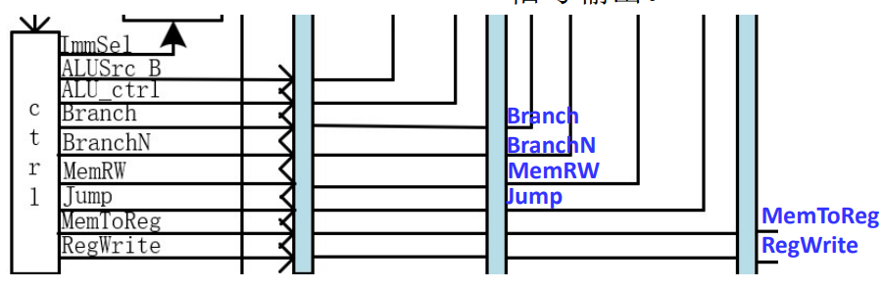
写回阶段， ALU运算结果、存储器输出等需要选择写回寄存器堆，同时寄存器堆的写使能需要设置；MemToReg 、 RegWrite 信号输出。

三、实验过程和数据记录
3.1 集成设计流水线CPU：
创建Pipeline_CPU.v文件，将提供的流水线各阶段文件（.edf文件）集成。首先展示一下Pipeline_CPU的工程结构：
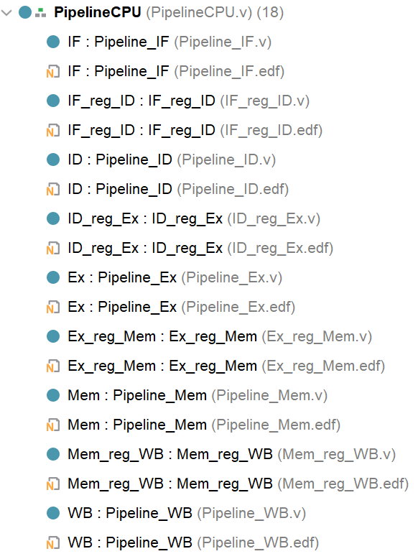

·PipelineCPU接口设计：
module PipelineCPU(
input clk, //时钟
input rst, //复位
input[31:0] Data_in, //存储器数据输入
input[31:0] inst_IF, //取指阶段指令
output [31:0] PC_out_IF, //取指阶段PC输出
output [31:0] PC_out_ID, //译码阶段PC输出
output [31:0] inst_ID, //译码阶段指令
output [31:0] PC_out_IDEX, //执行阶段PC输出
output [31:0] inst_EX, // 执行阶段指令
output MemRW_EX, //执行阶段存储器读写
output MemRW_Mem, //访存阶段存储器读写
output [31:0] Addr_out, //地址输出
output [31:0] Data_out, //CPU数据输出
output [31:0] Data_out_WB, //写回数据输出
output [1023:0] all_regs_data
);
- 流水线CPU执行过程中的传递信号：
- wire [31:0] Rd_addr_out_ID , Rs1_out_ID , Rs2_out_ID, Imm_out_ID;
- wire [3:0] ALU_control_ID;
- wire [1:0] MemtoReg_ID ,Jump_ID;
- wire ALU_Src_B_ID , Branch_ID , BranchN_ID , MemRW_ID , RegWrite_out_ID;

- wire [31:0] PC_out_EX , Rs1_out_IDEX , Rs2_out_IDEX, Imm_out_IDEX;
- wire [4:0] Rd_addr_out_IDEX;
- wire [3:0] ALU_control_IDEX;
- wire [1:0] MemtoReg_IDEX , Jump_IDEX;
- wire ALUSrc_B_IDEX , Branch_IDEX , BranchN_IDEX , MemRW_IDEX , RegWrite_IDEX;

- wire [31:0] PC4_out_EX, ALU_out_EX, Rs2_out_EX;
- wire zero_out_EX;

- wire [31:0] PC_out_EXMem , PC4_out_EXMem ;
- wire [4:0] Rd_addr_out_EXMem;
- wire [1:0] MemtoReg_out_EXMem , Jump_out_EXMem;
- wire zero_out_EXMem, Branch_out_EXMem, BranchN_out_EXMem, RegWrite_out_EXMem;

- wire PCSrc;

- wire [31:0] PC4_out_MemWB , ALU_out_MemWB, DMem_data_out_MemWB;
- wire [4:0] Rd_addr_out_MemWB;
- wire [1:0] MemtoReg_out_MemWB;
- wire RegWrite_out_MemWB;

- 流水线CPU集成：
- Pipeline_IF IF(
- .clk_IF(clk),
- .rst_IF(rst),
- .en_IF(1'b1),
- .PC_in_IF(PC_out_EXMem),
- .PCSrc(PCSrc),
- .PC_out_IF(PC_out_IF)
- );
- IF_reg_ID IF_reg_ID(
- .clk_IFID(clk),
- .rst_IFID(rst),
- .en_IFID(1'b1),
- .PC_in_IFID(PC_out_IF),
- .inst_in_IFID(inst_IF),
- .PC_out_IFID(PC_out_ID),
- .inst_out_IFID(inst_ID)
- );
- Pipeline_ID ID(
- .clk_ID(clk),
- .rst_ID(rst),
- .RegWrite_in_ID(RegWrite_out_MemWB),
- .Rd_addr_ID(Rd_addr_out_MemWB),
- .Wt_data_ID(Data_out_WB),
- .Inst_in_ID(inst_ID),
- .Rd_addr_out_ID(Rd_addr_out_ID),
- .Rs1_out_ID(Rs1_out_ID),
- .Rs2_out_ID(Rs2_out_ID),
- .Imm_out_ID(Imm_out_ID),
- .ALUSrc_B_ID(ALUSrc_B_ID),
- .ALU_Control_ID(ALU_control_ID),
- .Branch_ID(Branch_ID),
- .BranchN_ID(BranchN_ID),
- .MemRW_ID(MemRW_ID),
- .Jump_ID(Jump_ID),
- .MemtoReg_ID(MemtoReg_ID),
- .RegWrite_out_ID(RegWrite_out_ID),
- .all_regs_data(all_regs_data)
- );
- ID_reg_Ex ID_reg_Ex(
- .clk_IDEX(clk),
- .rst_IDEX(rst),
- .en_IDEX(1'b1),
- .PC_in_IDEX(PC_out_ID),
- .Rd_addr_IDEX(Rd_addr_out_ID),
- .Rs1_in_IDEX(Rs1_out_ID),
- .Rs2_in_IDEX(Rs2_out_ID),
- .Imm_in_IDEX(Imm_out_ID),
- .ALUSrc_B_in_IDEX(ALUSrc_B_ID),
- .ALU_control_in_IDEX(ALU_control_ID),
- .Branch_in_IDEX(Branch_ID),
- .BranchN_in_IDEX(BranchN_ID),
- .MemRW_in_IDEX(MemRW_ID),
- .Jump_in_IDEX(Jump_ID),
- .MemtoReg_in_IDEX(MemtoReg_ID),
- .RegWrite_in_IDEX(RegWrite_out_ID),
- .PC_out_IDEX(PC_out_IDEX),
- .Rd_addr_out_IDEX(Rd_addr_out_IDEX),
- .Rs1_out_IDEX(Rs1_out_IDEX),
- .Rs2_out_IDEX(Rs2_out_IDEX),
- .Imm_out_IDEX(Imm_out_IDEX),
- .ALUSrc_B_out_IDEX(ALUSrc_B_IDEX),
- .ALU_control_out_IDEX(ALU_control_IDEX),
- .Branch_out_IDEX(Branch_IDEX),
- .BranchN_out_IDEX(BranchN_IDEX),
- .MemRW_out_IDEX(MemRW_EX),
- .Jump_out_IDEX(Jump_IDEX),
- .MemtoReg_out_IDEX(MemtoReg_IDEX),
- .RegWrite_out_IDEX(RegWrite_IDEX)
- );
- Pipeline_Ex Ex(
- .PC_in_EX(PC_out_IDEX),
- .Rs1_in_EX(Rs1_out_IDEX),
- .Rs2_in_EX(Rs2_out_IDEX),
- .Imm_in_EX(Imm_out_IDEX),
- .ALUSrc_B_in_EX(ALUSrc_B_IDEX),
- .ALU_control_in_EX(ALU_control_IDEX),
- .PC_out_EX(PC_out_EX),
- .PC4_out_EX(PC4_out_EX),
- .zero_out_EX(zero_out_EX),
- .ALU_out_EX(ALU_out_EX),
- .Rs2_out_EX(Rs2_out_EX)
- );
- Ex_reg_Mem Ex_reg_Mem(
- .clk_EXMem(clk),
- .rst_EXMem(rst),
- .en_EXMem(1'b1),
- .PC_in_EXMem(PC_out_EX),
- .PC4_in_EXMem(PC4_out_EX),
- .Rd_addr_EXMem(Rd_addr_out_IDEX),
- .zero_in_EXMem(zero_out_EX),
- .ALU_in_EXMem(ALU_out_EX),
- .Rs2_in_EXMem(Rs2_out_EX),
- .Branch_in_EXMem(Branch_IDEX),
- .BranchN_in_EXMem(BranchN_IDEX),
- .MemRW_in_EXMem(MemRW_EX),
- .Jump_in_EXMem(Jump_IDEX),
- .MemtoReg_in_EXMem(MemtoReg_IDEX),
- .RegWrite_in_EXMem(RegWrite_IDEX),
- .PC_out_EXMem(PC_out_EXMem),
- .PC4_out_EXMem(PC4_out_EXMem),
- .Rd_addr_out_EXMem(Rd_addr_out_EXMem),
- .zero_out_EXMem(zero_out_EXMem),
- .ALU_out_EXMem(Addr_out),
- .Rs2_out_EXMem(Data_out),
- .Branch_out_EXMem(Branch_out_EXMem),
- .BranchN_out_EXMem(BranchN_out_EXMem),
- .MemRW_out_EXMem(MemRW_Mem),
- .Jump_out_EXMem(Jump_out_EXMem),
- .MemtoReg_out_EXMem(MemtoReg_out_EXMem),
- .RegWrite_out_EXMem(RegWrite_out_EXMem)
- );
- Pipeline_Mem Mem(
- .zero_in_Mem(zero_out_EXMem),
- .Branch_in_Mem(Branch_out_EXMem),
- .BranchN_in_Mem(BranchN_out_EXMem),
- .Jump_in_Mem(Jump_out_EXMem),
- .PCSrc(PCSrc) );
- Mem_reg_WB Mem_reg_WB(
- .clk_MemWB(clk),
- .rst_MemWB(rst),
- .en_MemWB(1'b1),
- .PC4_in_MemWB(PC4_out_EXMem),
- .Rd_addr_MemWB(Rd_addr_out_EXMem),
- .ALU_in_MemWB(Addr_out),
- .DMem_data_MemWB(Data_in),
- .MemtoReg_in_MemWB(MemtoReg_out_EXMem),
- .RegWrite_in_MemWB(RegWrite_out_EXMem),
- .PC4_out_MemWB(PC4_out_MemWB),
- .Rd_addr_out_MemWB(Rd_addr_out_MemWB),
- .ALU_out_MemWB(ALU_out_MemWB),
- .DMem_data_out_MemWB(DMem_data_out_MemWB),
- .MemtoReg_out_MemWB(MemtoReg_out_MemWB),
- .RegWrite_out_MemWB(RegWrite_out_MemWB)
- );
- Pipeline_WB WB(
- .PC4_in_WB(PC4_out_MemWB),
- .ALU_in_WB(ALU_out_MemWB),
- .DMem_data_WB(DMem_data_out_MemWB),
- .MemtoReg_in_WB(MemtoReg_out_MemWB),
- .Data_out_WB(Data_out_WB)
- );
3.2 建立流水线SOC工程：
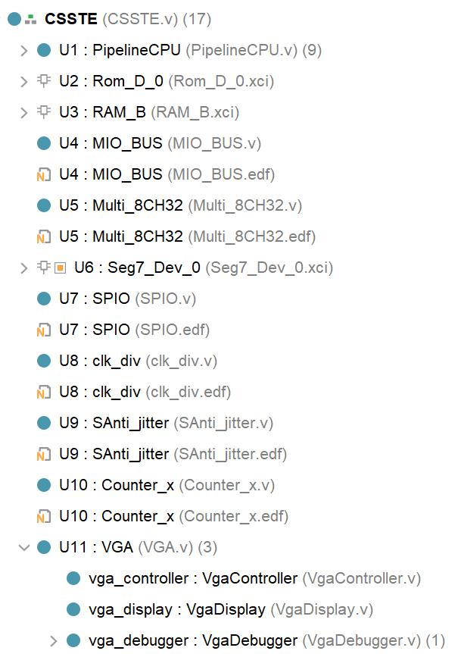
Lab4对单周期CPU进行了实现，并设计了SOC工程CSSTE.v进行了相关物理验证，Lab5也将进行物理验证，因此需要对CSSTE.v进行微调（附带整个工程结构图）。

module CSSTE(
input clk_100mhz,
input RSTN,
input [3:0] BTN_y,
input [15:0] SW,
output [3:0] Blue,
output [3:0] Green,
output [3:0] Red,
output HSYNC,
output VSYNC,
output [15:0] LED_out,
output [7:0] segment,
output [7:0] AN
);
wire [3:0] BTN_OK;
wire [15:0] SW_OK;
wire rst;
wire mem_w;
wire [31:0] Cpu_data2bus ,Cpu_data4bus;
wire [31:0] addr;
wire [31:0] ram_data_out;
wire [31:0] counter_out;
wire counter0_out;
wire counter1_out;
wire counter2_out;
wire [31:0] ram_data_in;
wire [9:0] ram_addr;
wire data_ram_we;
wire GPIOf0000000_we;
wire GPIOe0000000_we;
wire counter_we;
wire [31:0] Peripheral_in;
wire [31:0] clk_div;
wire clk_CPU;
wire [1:0] counter_set;
wire [63:0] point_in;
wire [31:0]
wire [31:0] PC_out_IF,PC_out_ID,PC_out_Ex,inst_ID,inst_IF,Data_out_WB;
wire MemRW_EX , MemRW_Mem ;
wire [1023:0] all_regs_data;

assign point_in = {clk_div,clk_div};
PipelineCPU U1(
.clk(clk_CPU),
.rst(rst),
.Data_in(Cpu_data4bus),
.PC_out_IF(PC_out_IF[31:0]),
.inst_IF(inst_IF),
.PC_out_ID(PC_out_ID[31:0]),
.inst_ID(inst_ID),
.PC_out_IDEX(PC_out_Ex),
.MemRW_EX(MemRW_EX),
.MemRW_Mem(MemRW_Mem),
.Data_out(Cpu_data2bus),
.Addr_out(addr),
.Data_out_WB(Data_out_WB),
.all_regs_data(all_regs_data));
Rom_D_0 U2 (
.a(PC_out_IF[11:2]),
.spo(inst_IF)
);

wire [31:0] RAM_B_douta;
RAM_B U3(
.addra(ram_addr),
.clka(~clk_100mhz),
.dina(ram_data_in),
.douta(RAM_B_douta), // U4 & U11
.wea(data_ram_we)
);

MIO_BUS U4(
.clk(clk_100mhz),
.rst(rst),
.BTN(BTN_OK[3:0]),
.SW(SW_OK[15:0]),
.mem_w(MemRW_Mem),
.Cpu_data2bus(Cpu_data2bus[31:0]),
.addr_bus(addr[31:0]),
.ram_data_out(RAM_B_douta[31:0]),
.led_out(LED_out[15:0]), //From U7
.counter_out(counter_out[31:0]), // From U10
.counter0_out(counter0_out),
.counter1_out(counter1_out),
.counter2_out(counter2_out), // all U10
.Cpu_data4bus(Cpu_data4bus[31:0]),
.ram_data_in(ram_data_in[31:0]),
.ram_addr(ram_addr[9:0]),
.data_ram_we(data_ram_we),
.GPIOf0000000_we(GPIOf0000000_w),
.GPIOe0000000_we(GPIOe0000000_we),
.counter_we(counter_we),
.Peripheral_in(Peripheral_in[31:0])
);

wire [7:0] point_out;
wire [7:0] le_out;
wire [31:0] disp_num;

Multi_8CH32 U5(
.clk(~clk_CPU),
.rst(rst),
.EN(GPIOe0000000_we),
.point_in(point_in),
.LES(64'b0),
.Test(SW_OK[7:5]),
.Data0(Peripheral_in),
.data1({2'b00,PC_out_IF[31:2]}),
.data2(inst_IF),
.data3(counter_out),
.data4(addr),
.data5(Cpu_data2bus),
.data6(Cpu_data4bus),
.data7(PC_out_IF),
.point_out(point_out),
.LE_out(le_out),
.Disp_num(disp_num)
);
Seg7_Dev_0 U6(
.disp_num(disp_num),
.point(point_out),
.les(le_out),
.scan({clk_div[18],clk_div[17],clk_div[16]}),
.AN(AN),
.segment(segment)
);
SPIO U7(
.clk(~clk_CPU),
.rst(rst),
.Start(clk_div[20]),
.EN(GPIOf0000000_we),
.P_Data(Peripheral_in),
.counter_set(counter_set),
.LED_out(LED_out)
);

clk_div U8(
.clk(clk_100mhz),
.rst(rst),
.SW2(SW_OK[2]),
.SW8(SW_OK[8]),
.STEP(SW_OK[10]),
.clkdiv(clk_div),
.Clk_CPU(clk_CPU)
);
SAnti_jitter U9(
.clk(clk_100mhz),
.RSTN(RSTN),
.Key_y(BTN_y),
.SW(SW[15:0]),
.BTN_OK(BTN_OK[3:0]),
.SW_OK(SW_OK[15:0]),
.rst(rst)
);
Counter_x U10(
.clk(~clk_CPU),
.rst(rst),
.clk0(clk_div[6]),
.clk1(clk_div[9]),
.clk2(clk_div[11]),
.counter0_OUT(counter0_out),
.counter1_OUT(counter1_out),
.counter2_OUT(counter2_out),
.counter_we(counter_we),
.counter_out(counter_out),
.counter_val(Peripheral_in),
.counter_ch(counter_set)
);
VGA U11(
.clk_25m(clk_div[1]),
.clk_100m(clk_100mhz),
.rst(rst),
.PC_IF(PC_out_IF[31:0]),
.PC_ID(PC_out_ID[31:0]),
.inst_IF(inst_IF),
.inst_ID(inst_ID),
.PC_Ex(PC_out_Ex),
.MemRW_Ex(MemRW_EX),
.MemRW_Mem(MemRW_Mem),
.Data_out(Cpu_data2bus),
.Addr_out(addr),
.Data_out_WB(Data_out_WB),
.hs(HSYNC),
.vs(VSYNC),
.vga_r(Red),
.vga_g(Green),
.vga_b(Blue),
.all_regs_data(all_regs_data) );
endmodule
- 实验结果分析
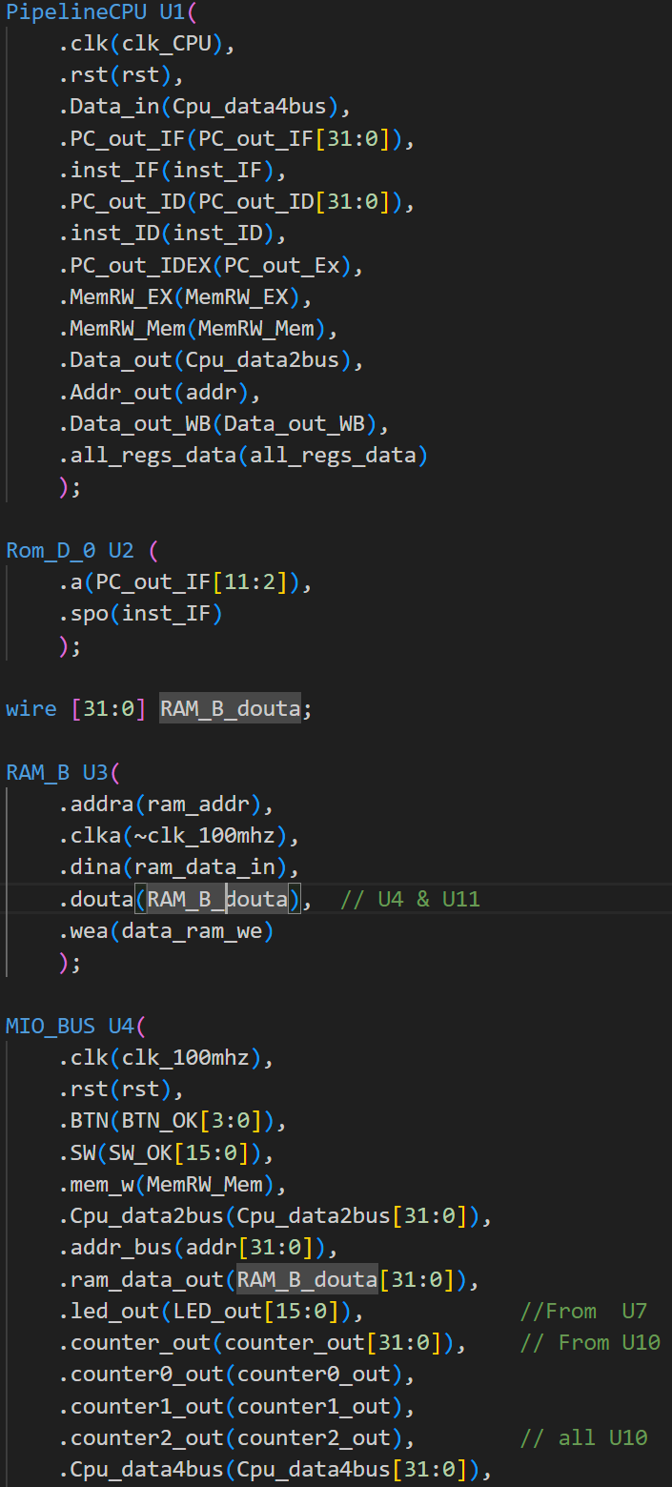

Lab5由于设计的Pipeline_CPU输入需要来自MIO_BUS（.edf文件）的信号Cpu_data4bus、Cpu_data2bus等，但对PipelineCPU进行仿真平台的构建时可以将Cpu_data4bus直接替换为RAM_B_douta进行连续指令仿真（Lab5-3时仿真）。
同时为了实验报告内容尽量不重复，物理验证统一在Lab5-2~3自主实现流水线各阶段代码并且替换.edf文件后再进行物理验证。

五、讨论与心得
单纯的连线操作，但由于流水线CPU较复杂且提供的文件中有较多小错误，需要仔细检查，不然后期实验debug很痛苦。

